# Anotações

## Módulo02 - Capítulo 13 - aula 01

Você sabe a importância que as cores possuem? Sabe como escolher uma boa cor para seu projeto? Sabia que as grandes marcas escolhem cores baseadas na emoção que elas geram? Pois acompanhe esse vídeo até o final para responder a estas e muitas outras perguntas.

00:14​ – Fundamentos básicos do design

00:55​ – O que vamos precisar?

01:25​ – A emoção das cores

02:48​ – A importância das cores

05:01​ – Aprenda mais com cursos extras

06:42​ – Para que as marcas usam o azul?

09:16​ – O uso do vermelho

10:41​ – Cuidado com o background preto

12:18​ – Cores para comida?

13:57​ – O uso do verde

15:37​ – Projetos Monocromáticos

16:44​ – Cores e o luxo

17:25​ – O uso do marrom

18:24​ – Ajude a divulgar o curso

20:11​ – Casos modernos e bonitos

23:30​ – Próximos passos

Módulo 02 - Capítulo 13 - aula 05

Você sabe como capturar uma cor que está aparecendo na sua tela? Sabe como obter códigos de cores usando o Gimp? Já usou um plugin chamado ColorZilla? Sabe como criar uma paleta de cores usando códigos capturados? Pois acompanhe este vídeo até o final para responder a estas e muitas outras perguntas.

00:20 - Como capturar cores

01:49 - Obtendo cores usando o Gimp

03:35 - Obtendo cores usando o ColorZilla

06:03 - Criando paletas com cores capturadas

07:39 - Desligando o ColorZilla

08:30 - Nossos certificados são válidos?

09:12 - Chega de criar sites feios

Módulo 02, Capítulo 13, aula 06

Você sabe como criar degradês usando CSS? Sabe como definir gradientes lineares e radiais usando propriedades linear-gradient e radial-gradient com CSS? Sabe como extrair o degradê de uma imagem e aplicar ao seu site? Pois acompanhe este vídeo até o final para responder a estas e muitas outras perguntas.

00:15​ – Aprendemos muito sobre cores

02:23​ – Criando um novo exercício

03:04​ – Mudando a cor do fundo da página

03:47​ – Usando o background-image para degradê

04:08​ – Usando o linear-gradient em CSS. Parametros - to right, to left, to top, to bottom

05:00​ – Configurações globais das CSS, ao usar o to top a tela ficou tipo zebrada, para resolvermos isso definimos uma configuração global dentro do style, *height* = altura

* { /* Configurações globais das CSS*/

            height: 100%;

        }

05:50​ – Fazendo um degradê mais harmônico

06:52​ – Deixando o fundo em degradê fixo na tela

07:14​ – Copiando o degradê do Instagram

09:02​ – Mudando o ângulo do degradê em graus

09:36​ – Usando um radial-gradient

10:30​ – Personalizando ainda mais o degradê

11:27​ – Cuidado com o exagero

12:12​ – Não se esqueça de ajudar o canal

12:54​ – Vamos começar a montar sites harmônicos

Módulo 02 - Capítulo 13 - aula 07

Vamos criar a nossa primeira página com conteúdo formatado por CSS3 e com paleta de cores. Quer aprender como criar um site a partir do zero? Pois acompanhe este vídeo até o final para responder a estas e muitas outras perguntas.

00:14​ – Exemplo prático de cores em HTML5 e CSS3

02:22​ – Criando os arquivos básicos

03:50​ – Abrindo a página de exemplo

04:44​ – Começando a criar o estilo CSS3

05:42​ – Escolhendo uma paleta de cores

06:31​ – Degradê da página

Site muito bom para fazer isso: https://mybrandnewlogo.com/pt/gerador-de-gradiente-de-cor

07:22​ – Demarcando e formatando o conteúdo

08:27​ – Centralizando o bloco

08:51​ – Formatando os títulos

09:52​ – Arredondando as bordas

10:13​ – Criando uma sombra

11:35​ – Monocromia e transparência

12:15​ – Alinhando e formatando título principal

13:18​ – Comparando o antes e depois

14:09​ – Ajude a compartilhar o curso

14:44​ – Próximo assunto: tipografia

CSS ao final da aula

@charset "UTF-8";

* {

    font-family: Arial, Helvetica, sans-serif;

}

body {

    background-image: radial-gradient(circle at 52.43% 77.83%, #fff2c6 0, #fedfb0 25%, #efc896 50%, #e1b17d 75%, #d69e6b 100%);

}

main {

    background-color: white;

    border-radius: 20px;

    box-shadow: 5px 5px 15px #5f4447d5;

    width: 600px;

    padding: 10px;

    margin: auto;

}

h1 {

    color: #C48F95;

    text-align: center;

    text-shadow: 1px 1px 2px black;

}

h2 {

    color: #213969;

}

p {

    text-align: justify;

}

Módulo 02 - Capítulo 14 - aula 01

Você sabe o que significa tipografia? Sabe a importância na escolha de letras para representar nosso conteúdo? Sabe o que são tipos? Sabe como os primeiros livros eram replicados? Sabe quem é Gutenberg? Sabe qual foi a importância na criação da prensa de tipos móveis? Pois acompanhe este vídeo até o final para responder a estas e muitas outras perguntas.

00:14​ – Novo capítulo, novo conceito importante

00:57​ – O que veremos nesse vídeo?

01:34​ – Curso grátis de criação de apps para dispositivos móveis

02:37​ – Conceitos fundamentais de tipografia

03:20​ – Como os livros eram feitos antigamente?

05:00​ – O grande invento de Gutenberg

07:10​ – Quem é o pai da imprensa?

08:25​ – Ajude a divulgar o nosso material

09:50​ – Letras mais fáceis de ler

10:38​ – O que significa tipografia?

11:40​ – Tipos e as emoções

12:40​ – Exemplo 1 de aplicação de tipo

13:47​ – Exemplo 2 de aplicação de tipo

14:36​ – Exemplo 3 de aplicação de tipo

15:20​ – Vamos continuar com os conceitos

Módulo 02 - Capítulo 14 - aula 02

Você está aprendendo as bases da tipografia e quer aprender as características anatômicas de um determinado tipo de fonte? Sabe classificar as fontes por sua categoria? Sabe o que é um glifo? Consegue identificar as partes da anatomia de uma fonte? Pois acompanhe este vídeo até o final para responder a estas e muitas outras perguntas.

00:14​ – O que vimos até aqui

02:02​ – Anatomia do tipo – Tamanho leva em consideração as dimensões de todas as letras como o espaço que será ocupado pela “i” que é menor do que o espaço ocupado pela letra “m” por exemplo.

03:43​ – Altura X – altura do “x” minúsculo é a base para todas as letras de uma fonte.

04:54​ – Altura das maiúsculas

05:22​ – Ascendente e descendente

06:05​ – Altura do corpo – é essa q informamos no CSS

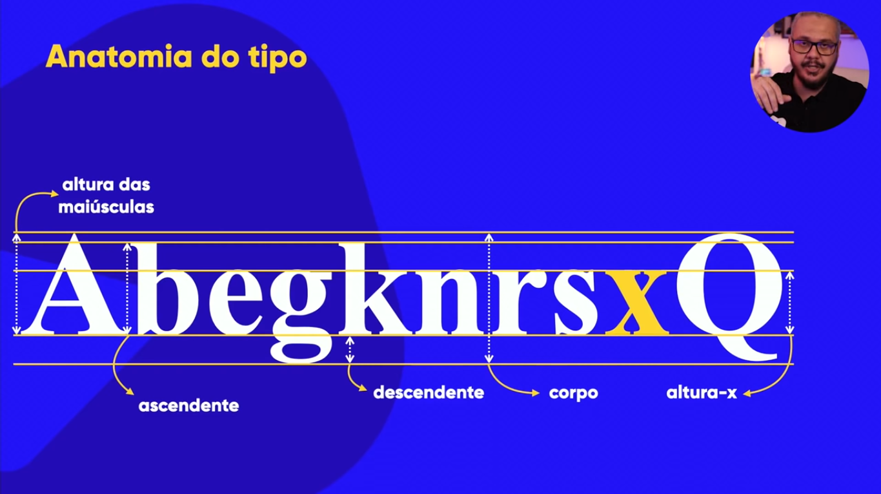

06:52​ – A importância da serifa – ela cria uma linha imaginária que facilita a leitura das palavras.

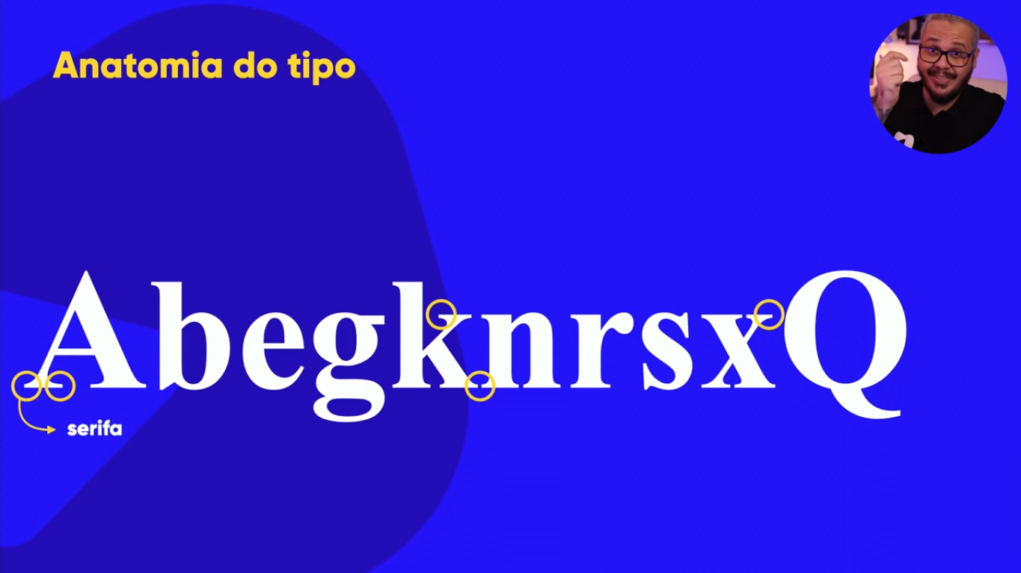

08:23​ – Experiência de leitura

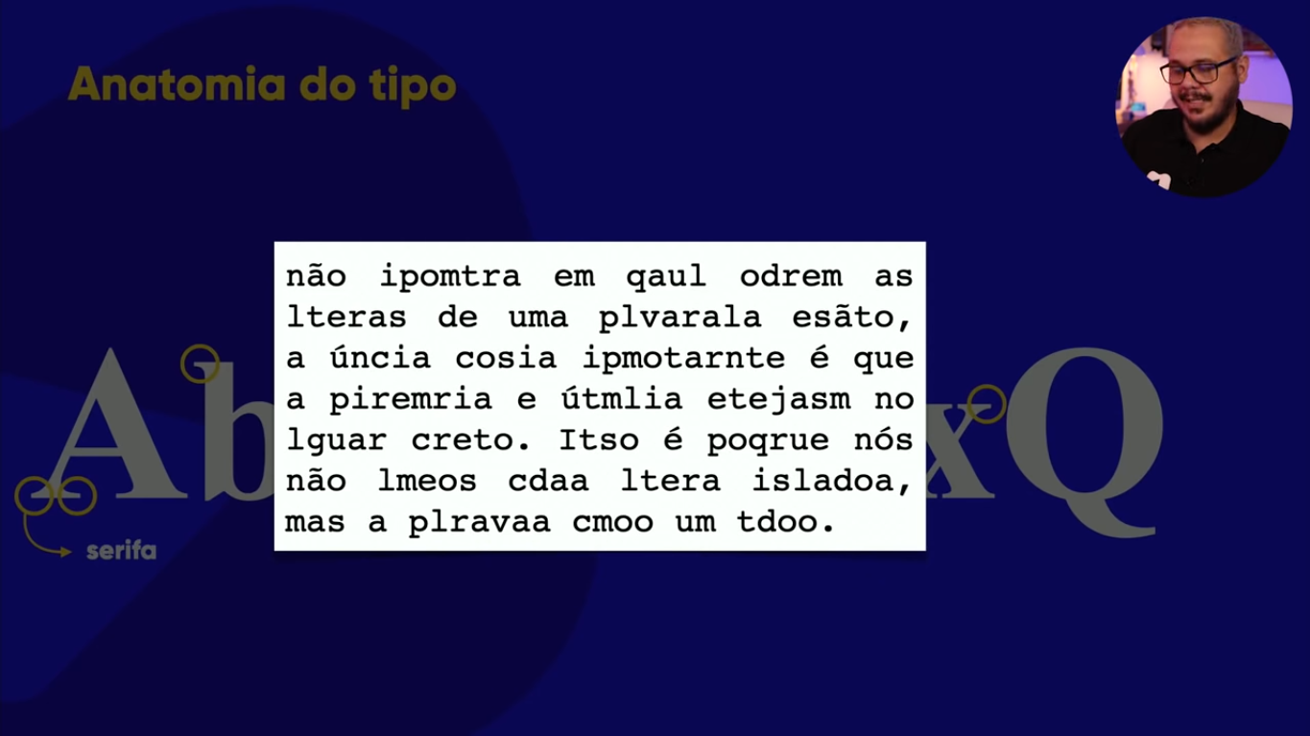

11:47​ – Anatomias geométricas

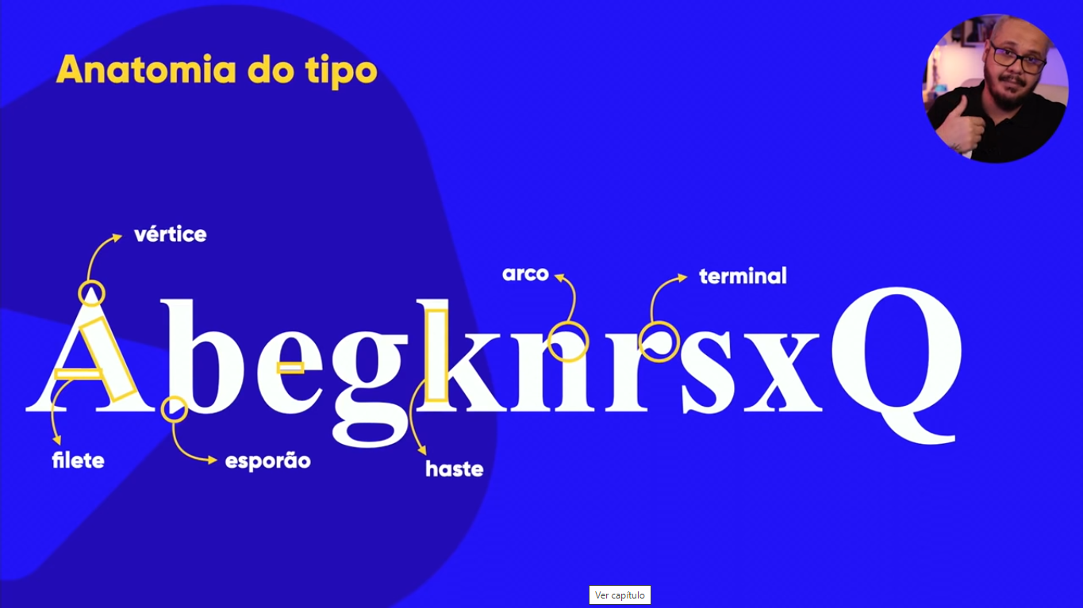

13:54​ – Anatomias humanizadas

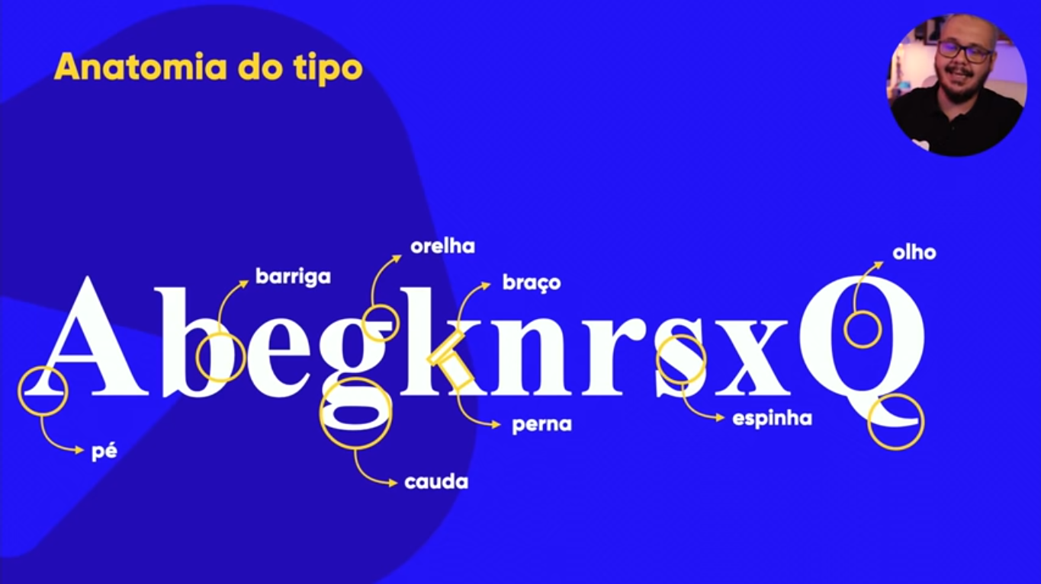

16:00​ – O que é um glifo – é uma letra.

16:27​ – O que é uma fonte

17:05​ – Família tipográfica

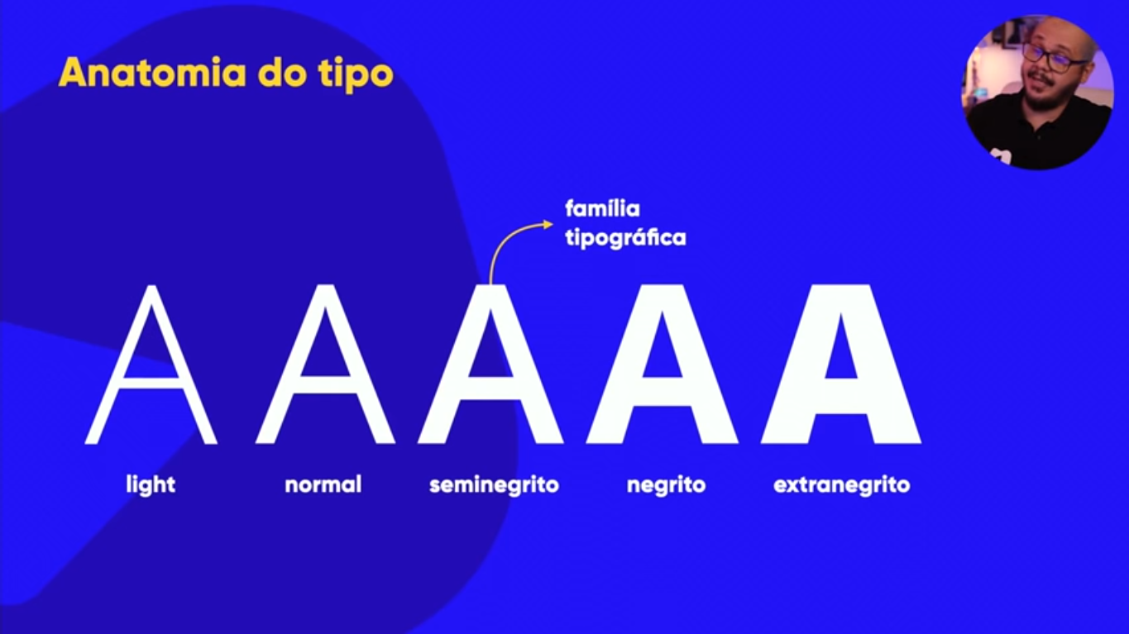

18:44​ – Categorias de fontes

19:25​ – Fontes serifadas e sem sérias

20:19​ – Recomendações de uso de fontes – textos em tela e longos usar sans-serif

21:34​ – Fontes monoespaçadas

23:07​ – Fontes handwrite e comemorativas – fontes display

24:34​ – Vamos aplicar tudo na prática

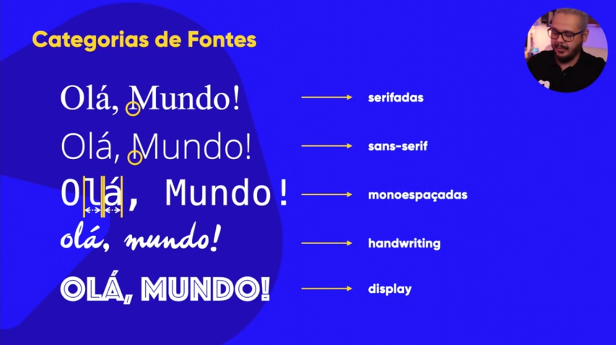

Módulo 02 - Capítulo 14 - aula 03

Você sabe configurar a família de fontes para seu site? Conhece o que são as Web Safe Font Combinations? Sabe como se usam os tipos genéricos serif, sans-serif e monospace? Pois acompanhe este vídeo até o final para responder a estas e muitas outras perguntas.

00:14​ – Vamos continuar a estudar fontes

02:05​ – Criando um novo exercício

03:18​ – Criando o conteúdo genérico

04:20​ – Mudando a família da fonte

05:49​ – Usando múltiplas fontes alternativas

07:29​ – Web safe font combinations

https://www.w3schools.com/cssref/css_websafe_fonts.asp

08:30​ – Fontes genéricas

09:24​ – VSCode te ajuda com as combinações

10:25​ – Família de fonte para títulos

11:34​ – Vamos falar sobre tamanho de fonte

Módulo 02 - Capítulo 14 - aula 04

Você sabe usar a propriedade font-size nas suas configurações CSS? Sabe qual é a diferença entre usar medidas absolutas (cm, mm, in, pt, px, pc) e relativas (em, ex, rem, vh, vw, %) para a propriedade de tamanho de fonte? Sabe qual é a recomendação do consórcio W3C para definir tamanhos de fonte? Pois acompanhe este vídeo até o final para responder a estas e muitas outras perguntas.

00:14​ – Seguindo as normas da W3C

02:24​ – Usando o font-size

02:49​ – Medidas absolutas para tamanho

04:17​ – Medidas relativas para tamanho

05:28​ – Usaremos mais a medida “em”

07:15​ – Experimentando outras medidas

07:50​ – Qual é o tamanho normal de uma fonte na tela

08:23​ – Diferença entre medidas px e pt

09:15​ – Relação entre medidas px e em

10:44​ – Recomendações oficiais

11:31​ – Mais propriedades de fonte

Módulo 02 - Capítulo 14 - aula 05

Quer aprender como usar as propriedades font-weight para peso, font-style para itálico e text-decoration para sublinhado? Sabe como usar pesos em medidas diferentes para fontes? Já ouviu falar na shorthand font para simplificar tudo em CSS? Pois acompanhe este vídeo até o final para responder a estas e muitas outras perguntas.

00:15​ – Peso, estilo e shorthand

02:30​ – Peso da fonte

03:39​ – Uso do font-weight – uma forma de deixar a fonte em negrito

04:11​ – Peso com palavras-chave

05:07​ – Peso com variações numéricas

06:05​ – Nem toda fonte tem variações

06:37​ – Uso do font-style – uma forma de deixar a fonte em itálico

08:00​ – Uso do text-decoration - sublinhado

08:36​ – Configuração de exemplo

09:11​ – Simplificando tudo com shorthand Font – é uma forma simplificada de escrever as configurações básicas]

/* shorthand font

- font-style -> font-weight -> font-size -> font-family

font-family: “work Sans”, sans-sarif;

font-weight: bolder;

font-size: 3em

font-style: italic;

*/

font: italic bolder 3em “Work Sans”, sans-serif;

11:06​ – Um outro exemplo de simplificação

12:33​ – Usando fontes externas

Módulo 02 - Capítulo 14 - aula 06

Quer aprender como usar as propriedades font-weight para peso, font-style para itálico e text-decoration para sublinhado? Sabe como usar pesos em medidas diferentes para fontes? Já ouviu falar na shorthand font para simplificar tudo em CSS? Pois acompanhe este vídeo até o final para responder a estas e muitas outras perguntas.

00:14​ – Usando fontes externas em sites

02:14​ – Criando um novo exercícios

04:28​ – Acessando o Google Fonts

05:10​ – Filtrando fontes por categoria

05:46​ – Usando uma fonte escolhida

06:48​ – Código de incorporação da fonte

07:20​ – Colocando o código no arquivo CSS

07:49​ – Escolhendo uma fonte mais completa

09:00​ – Importando a segunda fonte

09:47​ – Aplicando a fonte ao conteúdo HTML

11:38​ – Mais opções do Google Fonts

12:26​ – E se a fonte não estiver no Google Fonts?

13:36​ – Quantas fontes usar em um site?

13:55​ – Nos ajude a chegar mais longe

14:36​ – Usando fontes externas baixadas

Módulo 02 - Capítulo 14 - aula 07

Você sabe como usar arquivos TTF ou OTF para adicionar fontes externas via CSS? Sabe a diferença entre fontes TTF e fontes OTF? Sabe onde baixar fontes TTF e OTF? É possível misturar Google Fonts e fontes TTF/OTF externas em um mesmo site? Pois acompanhe este vídeo até o final para responder a estas e muitas outras perguntas.

00:13​ – Procurando uma fonte específica para seu site

02:07​ – Criando um novo exercício

02:56​ – Montando o estilo CSS

03:20​ – Sites para baixar fontes

Existem vários, ex.: https://www.dafont.com/pt/

03:56​ – Cuidado com fontes sem acentos

05:00​ – Baixando uma fonte

05:30​ – Onde colocar uma fonte externa no site

06:01​ – Criando o seletor font-face

06:50​ – Configurando a fonte personalizada

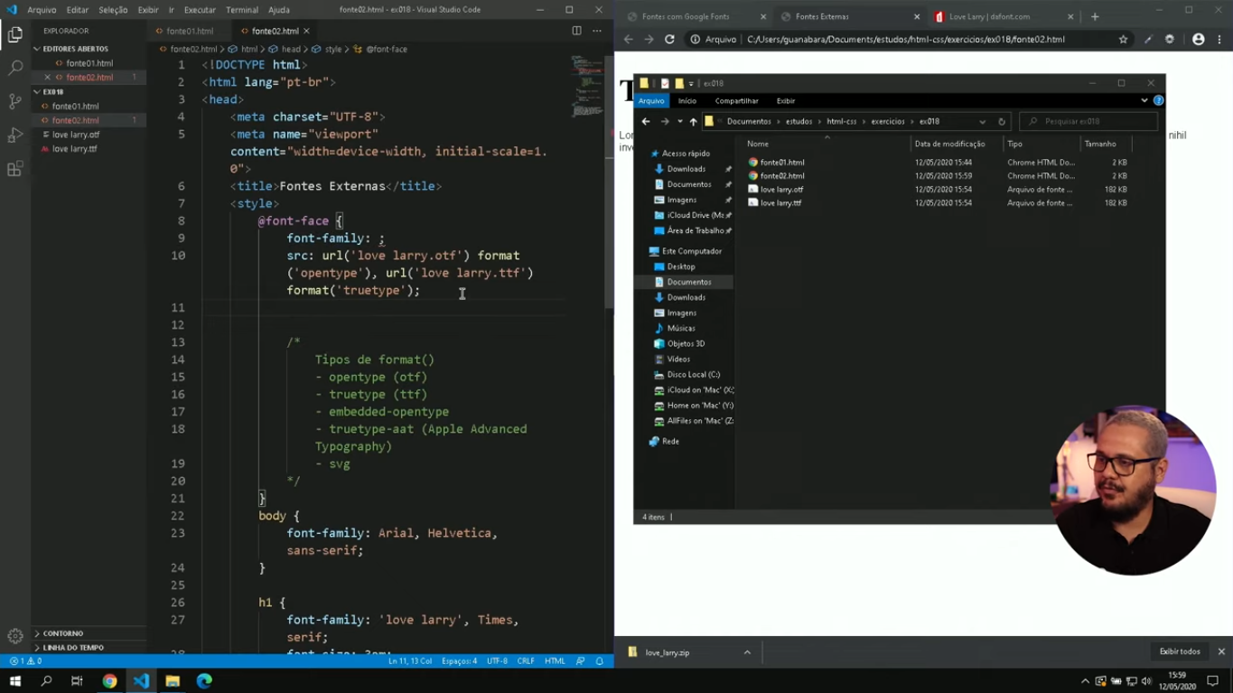

07:28​ – Entenda sobre os tipos e formatos de fonte

08:45​ – Configurações adicionais ao font-face

10:00​ – Configurando pastas específicas para fontes

11:22​ – Misturando fontes externas e Google Fonts

12:47​ – Continuaremos com o assunto de fontes

Módulo 02 - Capítulo 14 - aula 08

00:16​ – Como capturar uma fonte de um site?

01:11​ – Uma grande ajuda para criar seu próprio site

02:35​ – Iniciando um exemplo

03:00​ – Baixando o Fonts Ninja

04:02​ – Desligando uma extensão não usada

04:26​ – Descobrindo as fontes de um site

07:17​ – Procurando por uma fonte na Web

09:43​ – Ajude a divulgar nosso curso

11:08​ – Vamos falar sobre alinhamento de textos

Módulo 02 - Capítulo 14 - aula 09

Você sabe como identificar a fonte de um texto que está dentro de uma imagem? Sabe como funcionam os identificadores de padrões para reconhecimento de fontes? Pois acompanhe este vídeo até o final para responder a estas e muitas outras perguntas.

00:17​ – E se a fonte estiver em uma imagem?

01:15​ – Quer aprender redes, Linux e eletrônica básica?

02:50​ – Acessando os sites que serão usados

03:28​ – A imagem que será usada como referência

03:54​ – Usando o WhatFontIs

09:13​ – Usando o Font Squirrel

10:03​ – Usando o MyFonts

11:19​ – Torne-se um apoiador do projeto

12:02​ – Vamos falar sobre alinhamentos

Módulo 02 - Capítulo 14 - aula 10

Você sabe usar os tipos de alinhamento de texto usando CSS? Sabe porque a tag CENTER não existe mais? Sabe como criar o recuo inicial de um parágrafo usando folhas de estilo? Pois acompanhe este vídeo até o final para responder a estas e muitas outras perguntas.

00:14​ – O que aprendemos até aqui?

02:14​ – Criando um novo projeto

03:25​ – Tipos de alinhamento antigamente

04:15​ – Fazendo alinhamento do jeito certo

06:06​ – Recuo de parágrafo (text-indent)

07:15​ – Não use mais a tag CENTER em HTML

07:50​ – Acompanhe nosso trabalho nas redes sociais

08:19​ – Dá pra personalizar ainda mais os seletores

Módulo 02 - Capítulo 15 - aula 01

Você sabe criar seletores personalizados em CSS utilizando id? Sabe para que serve o id em CSS? Sabe criar configurações específicas para alguns elementos HTML? Pois acompanhe este vídeo até o final para responder a estas e muitas outras perguntas.

00:16​ – Seletores personalizados

01:19​ – Em que momento personalizar um seletor

03:02​ – Criando novo exercício

04:50​ – Criando um estilo externo para a página

06:45​ – Quer saber sempre que sair vídeo novo?

07:22​ – Por padrão, todo seletor é genérico

08:11​ – Identificando componentes HTML com id

09:43​ – O uso do símbolo cerquilha #

10:22​ – Personalizando os títulos com id

11:25​ – Cuidado com erros de digitação

11:58​ – Qual é a diferença entre id e class?

Módulo 02 - Capítulo 15 - aula 02

Você sabe como criar seletores personalizados usando class? Sabe a diferença entre usar id e class em CSS? Quantas class podemos ter em uma mesma página? É verdade que só podemos usar um id por página? Pois acompanhe este vídeo até o final para responder a estas e muitas outras perguntas.

00:14​ – Continuando onde paramos

02:14​ – O exercício da aula anterior

02:58​ – Posso usar mais de um id igual? Funciona, porém a regra do W3C é que só se use um id principal, ou melhor, em um local.

04:01​ – Uma formatação especial - class

04:45​ – Qual é a diferença entre id e class? Id é único, class pode ser múltiplo

05:13​ – Dica para dar nome a uma class – não dê nome de acordo com a forma, e sim com a função

06:20​ – Criando configurações para cada classe

07:35​ – Os certificados são válidos?

08:16​ – Aumentando o alcance de uma classe – É possível aplicar o estilo a um ponto determinado do parágrafo.

<p>Lorem ipsum dolor sit amet consectetur adipisicing elit. Nostrum dolorum sunt quod exercitationem voluptate quae officia minus eum <span class="basico">fuga cupiditate</span> perspiciatis possimus et itaque a dignissimos corrupti ipsa, eaque inventore?</p>

09:08​ – Usando mais de uma classe em um elemento

10:19​ – Usando id e classe em um mesmo elemento

11:29​ – A prioridade é do id ou class?

12:47​ – Próximo assunto das aulas

Módulo 02 - Capítulo 15 - aula 03

Você sabe o que são pseudo-classes? Sabe como usar pseudo-classes em uma página? Já ouviu falar na pseudo-classe :hover em CSS? Sabe como esconder e revelar elementos HTML utilizando CSS? Pois acompanhe este vídeo até o final para responder a estas e muitas outras perguntas.

00:14​ – Vamos aprender pseudo-classes em CSS

01:51​ – Criando um novo exercício

02:49​ – Criando algumas DIV

03:15​ – Personalizando as DIV

04:35​ – Usando alinhamento de bloco em linha

05:39​ – O que são pseudo-classes

06:11​ – Usando a pseudo-classe hover – classe permite por exemplo mudar a cor da div ao passar o mouse por cima

07:55​ – Ajude o canal

08:35​ – Criando mais um exemplo

09:22​ – Criando o estilo com pseudo-classe

10:11​ – Escondendo um elemento da página

11:11​ – Revelando um elemento escondido

13:04​ – Próximo assunto: pseudo-elementos

Módulo 02 - Capítulo 15 - aula 04

Você sabe o que são pseudo-elementos das CSS? Sabe como adicionar conteúdos específicos em elementos HTML utilizando pseudo-elementos? Sabe para que serve o símbolo :: usado em CSS? Pois acompanhe este vídeo até o final para responder a estas e muitas outras perguntas.

00:15​ – O que aprendemos até aqui

02:29​ – Criando um novo exercício

03:21​ – Criando uma lista com links

04:21​ – Criando os estilos

04:45​ – Pseudo-classe visited

05:15​ – Retirando sublinhado dos links

06:09​ – Pseudo-classe active

07:47​ – Ajude a divulgar o curso

08:23​ – Pseudo-elementos

09:27​ – Adicionando conteúdos extras

10:26​ – Links especiais com formatação por classe

11:50​ – Uma breve revisão

Seletores personalizados

# = id

. = class

: = pseudo-class

:: = pseudo-element

> = children

12:52​ – No próximo capítulo

Módulo 02 - Capítulo 16 - aula 01

Você sabe o que é o modelo de caixas? Sabe para que serve o box model em HTML e CSS? Sabe utilizar as propriedades height, width, padding, margin, outline? Sabe a diferença entre caixas box-level e inline-level? Pois acompanhe este vídeo até o final para responder a estas e muitas outras perguntas.

00:15 - Modelo de caixas, box model

00:59 - Ajuda extra para quem está começando

02:09 - O que é o modelo de caixas -

02:49 - Aninhamento de caixas em HTML

03:30 - Um exemplo simples de caixa

04:40 - Altura (height) e Largura (width) de uma caixa



05:49 - Borda (border) da caixa – Linha q circunda o conteúdo



06:40 - Preenchimento (padding) da caixa

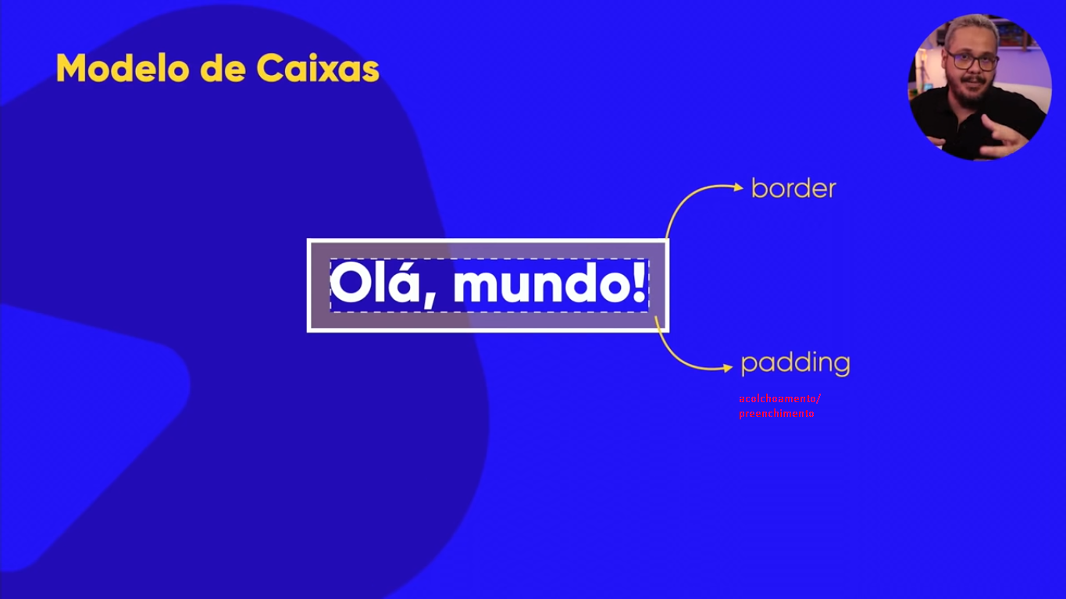

07:27 - Margem (margin) da caixa



08:14 - Contorno (outline) da caixa

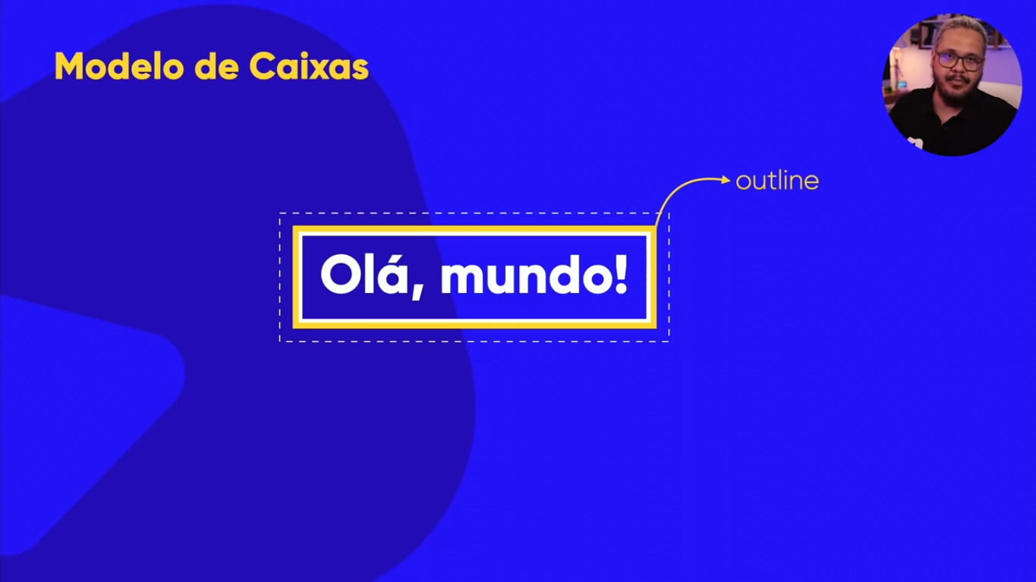

10:24 - Caixas box-level

12:10 - Caixas inline-level

12:43 - Diferenças entre box-level e inline-level

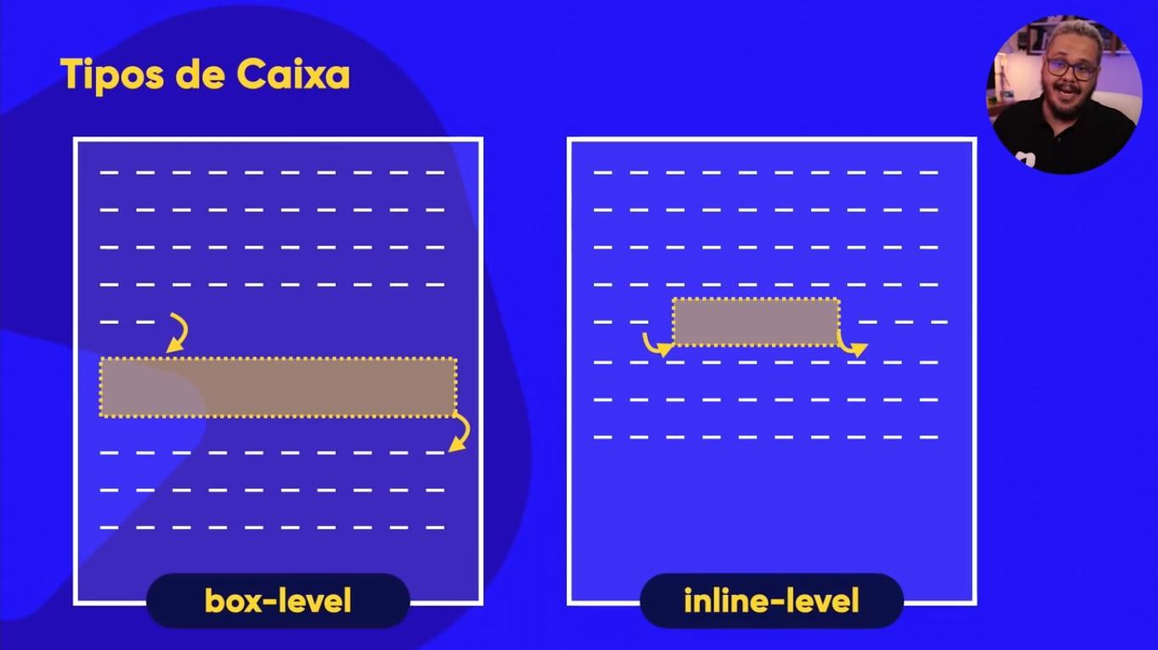

13:11 - Exemplos de caixas box e inline

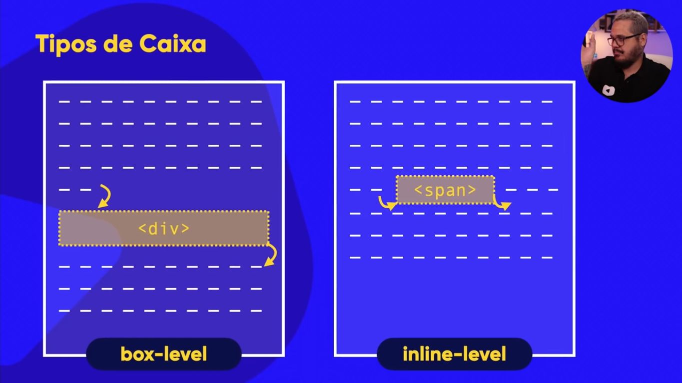

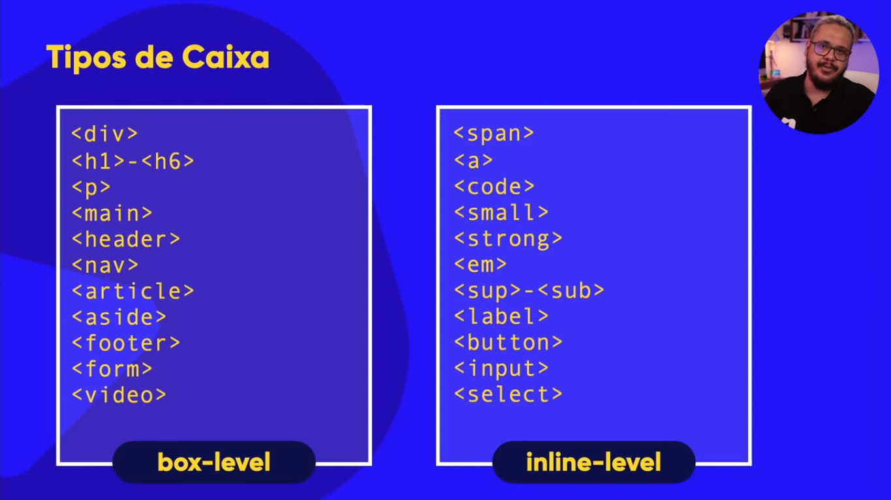

15:13 - Vamos ver um exemplo prático

Módulo 02 - Capítulo 16 - aula 02

Você sabe como funciona o modelo de caixas na prática? Já criou um exemplo prático para entender como funciona o Box Model? Sabe como utilizar o DevTools do Google Chrome para personalizar e fazer o ajuste fino de propriedades CSS? Pois acompanhe este vídeo até o final para responder a estas e muitas outras perguntas.

00:19 - Vamos colocar a mão na massa

01:44 - Criando o primeiro exercício prático

02:25 - Criando uma caixas de vários tipos

03:40 - Usando o DevTools do Chrome

04:50 - Identificando caixas box-level

05:52 - Identificando caixas inline-level

07:01 - Identificando padding e margin

07:40 - Criando um estilo personalizado

08:30 - Configurando largura e altura da caixa

09:00 - Personalizando propriedades com o DevTools

10:27 - Usando bordas em caixas via CSS

11:45 - Mais configurações para o corpo

13:28 - Personalizando a borda em outros formatos

14:39 - Seja um apoiador do projeto

15:22 - Configurando o padding de uma caixa

16:22 - Sentido correto do padding

17:17 - Ajuste fino do padding

19:33 - Vamos continuar nesse mesmo assunto

Módulo 02 - Capítulo 16 - aula 03

Você sabe a diferença entre padding, margin e outline? Sabe como usar shorthands para simplificar o uso de propriedades CSS? Sabe como mudar as características de uma caixa? Pois acompanhe este vídeo até o final para responder a estas e muitas outras perguntas.

00:14 - Propriedades que já vimos

00:45 - Soluções digitais para o seu negócio

02:18 - Relembrando bordas e espaçamentos

03:18 - Entendendo a posição das margens

04:41 - Configurando a margem dinamicamente

05:22 - Centralizando com margens automáticas

margin: auto;

07:13 - Entendendo o outline

09:00 - Usando shorthands para propriedades

<style>

        h1 {

            background-color: lightgray;

            height: 300px;

            width: 300px;

            /*border-width: 10px;

            border-style: solid;

            border-color: darkslategray;*/

            border: 10px solid darkslategray;

            /*Sempre na ordem: largura, estilo e cor*/

            /*padding-top: 10px;

            padding-right: 10px;

            padding-bottom: 10px;

            padding-left: 10px;*/

            padding: 10px 10px 10px 10px;

            /*Escrever no sentido horário de um relógio, ou seja, Cima, direita, baixo e esquerda. Nesse caso como todas são iguais eu poderia informar apenas uma. Se informamos dois valores ele forma um retângulo, ou seja, o primeiro valor vale para a parte de cima e de baixo, o segundo valor valerá para as laterais direita e esquerda.*/

            /*margin-top: 10px;

            margin-right: 10px;

            margin-bottom: 40px;

            margin-left: 10px;*/

            margin: 20px auto 40px auto;

            /*outline-width: 5px;

            outline-style: dashed;

            outline-color: salmon;*/

            outline: 5px dashed salmon;

        }

10:11 - Ordem das propriedades

10:48 - Simplificando shorthands de medidas iguais

Usaremos para simplificar border (largura, estilo e cor), padding, margin e outline.

11:50 - Simplificação com duas medidas

14:01 - Centralizando com shorthand

15:15 - Resumo da aula

15:46 - Personalizando o formato da caixa

display: inline; (Transforma o box level em inline level)

display: block; (Transforma o texto inline em box level)

17:43 - Não adianta ter pressa. Pratique!

Módulo 02 - Capítulo 16 - aula 04

Você sabe como funcionam as grouping tags? Sabe para que servem as tags section, article, nav, aside, footer, header, etc? Sabe aplicar o estilo às tags de agrupamento para construir um exemplo de estrutura de site? Pois acompanhe este vídeo até o final para responder a estas e muitas outras perguntas.

00:13 - Para que agrupar as caixas?

00:54 - Quer aprender a programar?

02:12 - Criando um novo exemplo

02:40 - div e span agrupados

03:31 - As novidades da HTML5 em caixas

04:12 - Cabeçalho, conteúdo principal e rodapé

header (Cabeçalho fica dentro do body)

main (conteúdo principal)

footer (rodapé)

06:16 - session, article e aside

07:40 - Preparando a formatação CSS3

08:24 - Formatando o corpo do site

09:24 - Formatando o rodapé

10:52 - Formatando o menu

12:51 - O site que construimos

<!DOCTYPE html>

<html lang="pt-br">

<head>

    <meta charset="UTF-8">

    <meta http-equiv="X-UA-Compatible" content="IE=edge">

    <meta name="viewport" content="width=device-width, initial-scale=1.0">

    <title>Grouping tags</title>

    <style>

        body {

            font-family: Arial, Helvetica, sans-serif;

            background-color: dimgray;

            margin: 0px;

        }

        header {

            background-color: white;

            padding: 10px;

            margin: 10px;

        }

        nav {

            background-color: rgb(128, 128, 128);

            padding: 3px;

        }

        nav > a {

            text-decoration: none;

            color: white;

            font-weight: bold;

            margin-right: 30px;

        }

        nav > a:hover {

            text-decoration: underline;

        }

        main {

            background-color: white;

            padding: 10px;

            margin: 10px;

        }

        article {

            background-color: lightgray;

        }

        article > aside {

            background-color: rgb(141, 140, 140);

            text-align: center;

        }

        footer {

            background-color: black;

            color: white;

            text-align: center;

            padding: 1px;

            margin: 0px;

        }

    </style>

</head>

<body>

    <header>

        <h1>Meu site</h1>

        <nav>

            <a href="#">Link</a>

            <a href="#">Link</a>

            <a href="#">Link</a>

            <a href="#">Link</a>

            <a href="#">Link</a>

        </nav>

    </header>

    <main>

        <section id="assuntos">

            <p>Esportes Política Tecnologia</p>

        </section>

        <section id="noticias">

            <article>

                <h2>Notícia sobre o Brasil</h2>

                <p>Lorem ipsum dolor sit amet consectetur adipisicing elit. Quo vel omnis sed molestias quam autem. Ipsam, provident. Ipsam hic necessitatibus aspernatur rem sequi provident quos nobis ipsum deserunt, obcaecati nesciunt?</p>

                <aside>

                    <p>Artigo escrito por José da Silva</p>

                </aside>

            </article>

            <article>

            </article>

        </section>

    </main>

    <footer>

        <p>Desenvolvido pelo CursoemVideo</p>

    </footer>

</body>

</html>

Módulo 02 - Capítulo 16 - aula 05

Você sabe como criar sombras em caixas utilizando CSS3? Sabe para que servem os parâmetros da shorthand box-shadow? Sabe usar um assistente interno do DevTools para ajudar muito na configuração de sombras? Pois acompanhe este vídeo até o final para responder a estas e muitas outras perguntas.

00:14 - Você já conhece o modelo de caixas

01:55 - O exercício da aula anterior

02:15 - Cuidado com as sombras!

03:08 - Resolvendo o problema com o rodapé

04:54 - Entendendo a shorthand box-shadow – aconselhável a colocar:

    nav {

            background-color: rgb(128, 128, 128);

            padding: 3px;

            box-shadow: 1px 1px 1px black;

        }

05:35 - Usando o DevTools para ajudar com as sombras

07:07 - Assistente simples para a criação de sombras

09:58 - Configurando a cor de uma sombra

12:53 - Vamos aprender mais sobre bordas

Módulo 02 - Capítulo 16 - aula 06

Sabe como criar bordas com vértices arredondados usando CSS? Você sabe usar a propriedade border-radius? Sabe como criar bordas personalizadas para as suas caixas com CSS? Pois acompanhe este vídeo até o final para responder a estas e muitas outras perguntas.

01:57 - O exercício anterior

02:14 - Criando o border-radius

03:24 - Configurações individuais de cada vértice

05:18 - Configurações duplas no border-radius

06:15 - Juntando border-radius com box-shadow

07:36 - Criando círculos usando o border-radius

08:46 - Bordas em imagens. É possível!

Módulo 02 - Capítulo 16 - aula 07

Você sabe como personalizar a borda de uma caixa usando uma imagem PNG? Sabe como configurar as propriedades border-image-source, border-image-slice e bordei-image-repeat? Pois acompanhe este vídeo até o final para responder a estas e muitas outras perguntas.

00:17 - Bordas decoradas com CSS

02:01 - Criando borda com o GIMP

03:20 - Desenhando uma borda personalizada

05:00 - Exportando a borda em PNG

05:25 - Criando o arquivo o código HTML

06:04 - Criando o estilo com borda padrão

05:36 - Carregando a borda personalizada

07:30 - Fazendo o ajuste fino com DevTools

09:05 - Personalizando ainda mais a borda

09:50 - Simplificando com shorthand

10:10 - Cuidado! Não tire a borda normal

<!DOCTYPE html>

<html lang="pt-br">

<head>

    <meta charset="UTF-8">

    <meta http-equiv="X-UA-Compatible" content="IE=edge">

    <meta name="viewport" content="width=device-width, initial-scale=1.0">

    <title>Borda personalizada</title>

    <style>

        h1 {

            border: 20px solid black;

            padding: 10px;

            border-image-source: url('borda.png');

            border-image-slice: 39;

            border-image-repeat: repeat;

            text-align: center;

        }

    </style>

</head>

<body>

    <h1>Teste de borda</h1>

</body>

</html>

DESAFIO 10 – FAÇA O PROJETO INDICADO NO DESAFIO 10

Módulo 02, Capítulo 17, aula 02

Você quer ver como vai ficar nosso projeto pronto e entender todas as funcionalidades e comportamentos que ele vai ter? Já ouviu falar em responsividade? Sabe como funciona um site responsivo? Pois acompanhe este vídeo até o final para responder a estas e muitas outras perguntas.

Tópicos deste vídeo:

00:17 - Evite copiar, tente sempre criar

04:02 - Como vai ficar o projeto pronto

04:48 - As mídias

05:00 - Lista personalizada

05:26 - Conteúdo responsivo

<picture>

<source media="(max-width: 600px)" srcset="imagens/irina-blok-pq.jpg">

<img src="imagens/irina-blok.jpg" alt="Irina Blok, criadora do Bugdroid">

</picture>

07:06 - Acompanhe nossas redes sociais

07:34 - Vai começar o planejamento do projeto

Módulo 02 - Capítulo 17 - aula 03

Você sabe criar o mockup de um site? Sabe como utilizar uma ferramenta gratuita para planejar a estrutura em wireframe de uma página? Sabe a importância em definir a paleta de cores de um projeto? Sabe como escolher as fontes que serão usadas? Pois acompanhe este vídeo até o final para responder a estas e muitas outras perguntas.

Tópicos deste vídeo:

00:13 - Ferramenta grátis para planejar layouts

Layout; Cores; Fonte

https://www.mockflow.com/

01:20 - Uma história

02:28 - O que precisamos planejar

02:50 - Acessando o MockFlow

04:08 - Abrindo sua conta do MockFlow

05:08 - Criando um projeto Web no MockFlow

05:38 - Adicionando um Browser Frame

06:01 - Adicionando caixas ao layout

06:36 - Adicionando o elemento de menu

07:05 - Adicionando o conteúdo principal

07:38 - Adicionando o rodapé

07:50 - Personalizando o cabeçalho

08:23 - Adicionando o artigo com conteúdo

08:59 - Adicionando espaços para imagens

09:17 - Adicionando espaço para vídeos

10:22 - Usando o Adobe Color

11:00 - Escolhendo uma paleta de cores

11:35 - Escolhendo a fonte no Google Fonts

12:00 - Escolhendo uma fonte para download

13:31 - Vasculhando o pacote que baixamos

13:56 - O planejamento é muito importante

14:15 - Quero receber notificações com as novidades

14:43 - Vamos começar a montar a estrutura do site

Módulo 02 - Capítulo 17 - aula 04

Você sabe organizar o layout de um site através das tags semânticas de HTML5? Sabe criar cabeçalho, menus, conteúdo principal, conteúdo periférico e rodapé? Sabe como converter a estrutura criada no MockFlow para o código HTML5? Pois acompanhe este vídeo até o final para responder a estas e muitas outras perguntas.

00:12 - Organização semântica do layout

00:47 - Especialista em criação de sites profissionais

02:10 - Analisando o layout no MockFlow

02:43 - Abrindo a pasta do projeto no VSCode

03:08 - Criando o cabeçalho do site

04:07 - Criando o menu de navegação

04:47 - Criando o conteúdo principal do site

06:00 - Arrumando a indentação do código

07:00 - Criando o rodapé do site

07:38 - Abrindo o projeto no navegador

08:22 - Adicionando o ícone de favoritos

09:30 - Adicionando o estilo externo CSS

11:00 - Iniciando a configuração das CSS

12:20 - Adicionando conteúdo periférico

14:16 - Este curso terá certificado?

14:59 - Mantenha seu código organizado

15:31 - Seu código deu algum problema?

Módulo 02 - Capítulo 17 - aula 04

Você sabe organizar o layout de um site através das tags semânticas de HTML5? Sabe criar cabeçalho, menus, conteúdo principal, conteúdo periférico e rodapé? Sabe como converter a estrutura criada no MockFlow para o código HTML5? Pois acompanhe este vídeo até o final para responder a estas e muitas outras perguntas.

00:12 - Organização semântica do layout

00:47 - Especialista em criação de sites profissionais

02:10 - Analisando o layout no MockFlow

02:43 - Abrindo a pasta do projeto no VSCode

03:08 - Criando o cabeçalho do site

04:07 - Criando o menu de navegação

04:47 - Criando o conteúdo principal do site

06:00 - Arrumando a indentação do código

07:00 - Criando o rodapé do site

07:38 - Abrindo o projeto no navegador

08:22 - Adicionando o ícone de favoritos

09:30 - Adicionando o estilo externo CSS

11:00 - Iniciando a configuração das CSS

12:20 - Adicionando conteúdo periférico

14:16 - Este curso terá certificado?

14:59 - Mantenha seu código organizado

15:31 - Seu código deu algum problema?

Módulo 02 - Capítulo 17 - aula 05

Você sabe como organizar o conteúdo HTML5 usando as tags para envelopar as partes específicas de parágrafos, títulos, imagens e vídeos? Sabe como usar o recurso de wrap content do Visual Studio Code? Sabe como estruturar o conteúdo do seu site para ele ser apresentado corretamente? Pois acompanhe este vídeo até o final para responder a estas e muitas outras perguntas.

00:13 – Organizando o conteúdo

02:27 – O que já fizemos até o momento

03:10 – Envelopando códigos

03:58 – Podemos ter mais de um H1 em uma página?

04:32 – Envelopando parágrafos e títulos

05:16 – Adicionando as imagens no site

06:15 – Preparando o resto do conteúdo

07:33 – Adicionando vídeo do YouTube no HTML

08:38 – Criando uma lista de itens

09:45 – Criando abreviações em HTML

11:05 – As versões do Android são doces

12:09 – Testando as abreviações

12:54 – Formatando as palavras de destaque

13:19 – Criando os links externos

14:03 – Não se esqueça de nos ajudar

14:44 – Novos links usando HTML

18:08 – Os conteúdos já estão organizados

20:12 – Vamos aprender a usar variáveis em CSS

Módulo 02, Capítulo 17, aula 06

Pois acompanhe este vídeo até o final para responder a estas e muitas outras perguntas.

00:13 - Como usar variáveis em CSS

01:24 - CSS é uma linguagem de programação?

01:55 - Conheça os cursos da Recode

03:03 - Para que vou usar variável em CSS?

03:35 - A paleta de cores que escolhemos

04:56 - Aplicando cores sem variáveis

05:37 - Criando a pseudo-classe root

06:02 - Declarando uma variável CSS

06:43 - Usando variáveis CSS no código

07:55 - Usando variáveis para fontes

09:55 - Usando fontes em variáveis declaradas

10:25 - Mudando o caminho para acessar a fonte

11:24 - Compartilhe o curso com seus grupos

11:59 - Personalizando os estilos extras

13:54 - A praticidade em usar variáveis CSS

14:47 - Definições globais em CSS

16:17 - Seletor global

17:03 - Conteúdo que fica vazando no site

18:54 - Use variáveis sempre que possível

Módulo 02 - Capítulo 17 - aula 07

Você sabe o que é responsividade? Sabe criar um site responsivo simples utilizando apenas HTML5 e CSS3 simples? Sabe como funcionam as propriedades min-width e max-width em CSS? Pois acompanhe este vídeo até o final para responder a estas e muitas outras perguntas.

00:14 – O que é responsividade?

02:38 – O que fizemos até o momento

03:09 – Simulando telas menores

03:53 – Simulando telas maiores

04:20 – Qual é a largura ideal de um site?

06:15 – Criando um exemplo simples de site responsivo

07:20 – Abrindo o exemplo criado

08:18 – Instalando a extensão Window Resizer

10:14 – Criando o estilo para o site responsivo

11:03 – Usando largura fixa e alinhando o conteúdo

12:13 – Usando min-width e max-width

13:40 – Imagens adaptáveis por CSS

14:03 – Usando picture com múltiplas mídias

15:33 – Testando o exemplo de responsividade

19:35 – Vamos adaptar os conceitos ao desafio

Módulo 02 - Capítulo 17 - aula 08

Quer aprender como tornar um site responsivo na prática? Sabe como adaptar um site a diversos tamanhos de tela? Pois acompanhe este vídeo até o final para responder a estas e muitas outras perguntas.

00:16 – Você já sabe a teoria sobre responsividade?

02:45 – Configurando larguras mínima e máxima

03:35 – Adaptando o tamanho das imagens

03:56 – Alinhando o conteúdo do site no meio da tela

04:30 – Usando imagens alternativas para telas pequenas

05:09 – Usando um Picture com múltiplos sources

07:25 – Centralizando imagens no site

07:54 – Adaptando a área main

09:02 – Arredondamento personalizado de bordas

10:49 – Dá trabalho adaptar um site?

11:19 – Ajude a divulgar o curso

12:45 – Vamos configurar o topo do site

Módulo 02 - Capítulo 17 - aula 09

Você sabe como personalizar o topo de um site? Sabe personalizar títulos, criar cores degradê, efeitos de sombra em textos usando CSS? Sabe criar efeito animado com botões de um menu? Pois acompanhe este vídeo até o final para responder a estas e muitas outras perguntas.

00:14 - Vamos personalizar o cabeçalho

01:51 - O que fizemos até aqui

02:32 - Altura mínima e alinhamento do conteúdo

03:38 - Configurando os títulos do cabeçalho

06:23 - Sombras no texto com text-shadow

07:49 - Cor degradê no background com linear-gradient

09:04 - Siga o Guanabara nas redes sociais

09:30 - Configurando o menu com nav

11:07 - Personalizando os links do menu

11:54 - Criando o hover dos itens do menu

12:54 - Usando animações de transição com CSS

14:04 - O que vamos fazer a seguir?